中国科学技术大学国家同步辐射实验室
技术指标供应商确认表

序号 | 名称 | 技术指标 | 偏离说明  (无偏离/正偏离/负偏离) | 偏离值
1 | 逐束团反馈控制器 | 电动三维位移台项目要求交付1套电动三维位移台，采用步进电机驱动，图1为模型示意图，图2为安装法兰最小间距H的尺寸示意图，配套附件及规格要求如下：  （1）X、Y、Z三轴要求均包含限位开关和直线光栅尺；限位开关要求每轴2个，共6个；光栅尺要求为绝对式光栅尺，分辨率好于50nm；  （2）交付产品要求包含步进电机，不包括控制器；  技术参数要求见表1。  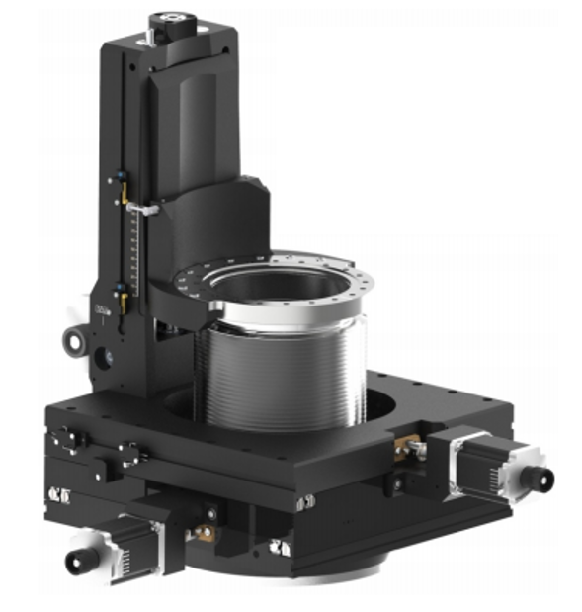  图1 电动三维位移台模型示意图  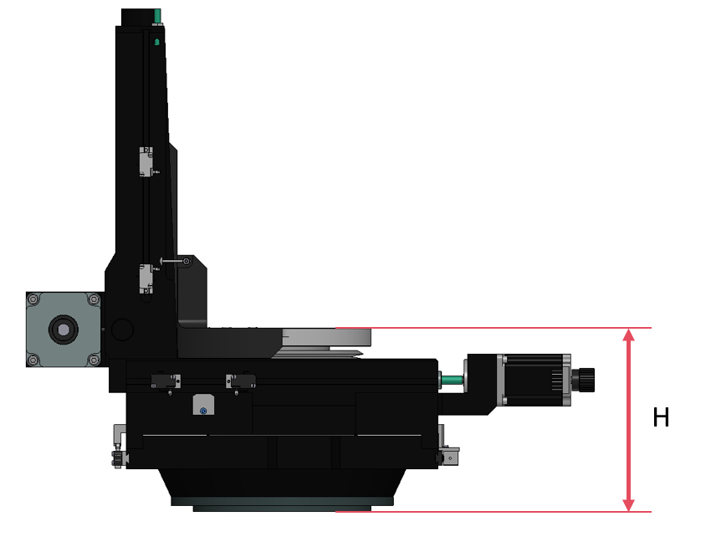  图2安装法兰最小间距H尺寸示意图  表1电动三维位移台技术参数要求
   | 参数名称 | 指标
  真空要求 | 兼容真空度 | 1E-11mbar
  真空要求 | 真空漏率 | ≤1E-10mbar*L/s
  三维位移台 | 固定法兰规格 | DN160CF（公制螺孔）
  三维位移台 | 运动法兰规格 | DN100CF（公制螺孔）
  三维位移台 | X方向行程范围 | ≥±25mm
  三维位移台 | Y方向行程范围 | ≥±25mm
  三维位移台 | Z方向行程范围 | ≥100mm
  三维位移台 | 安装法兰最小间距H | ≤250mm
  三维位移台 | 波纹管内径 | ≥150mm
  三维位移台 | 分辨率（X/Y/Z） | ≤0.001mm
  三维位移台 | Z方向负载能力 | ≥30kg
  三维位移台 | Z轴电机保持转矩 | ≥6Nm
  三维位移台 | X/Y轴电机保持转矩 | ≥2.8Nm
2 | 商务条款 | 交货期：合同签订后4个月内。  交付进度：一次性交付。  付款方式：  1）国产设备：到货验收通过后，支付100%全款；  2）进口设备：采用信用证方式或凭发货单据电汇支付合同金额的90%，通过验收后支付合同总金额10%的尾款。  验收指标及验收要求：  以下技术参数要求厂商出具测试报告：  档案要求：提供出厂测试报告。  保修及售后服务：该采购项目验收通过后，质保期1年。
   | 参数名称 | 指标
  真空要求 | 兼容真空度 | 1E-11mbar
  真空要求 | 真空漏率 | ≤1E-10mbar*L/s
  三维位移台 | 固定法兰规格 | DN160CF（公制螺孔）
  三维位移台 | 运动法兰规格 | DN100CF（公制螺孔）
  三维位移台 | X方向行程范围 | ≥±25mm
  三维位移台 | Y方向行程范围 | ≥±25mm
  三维位移台 | Z方向行程范围 | ≥100mm
  三维位移台 | 波纹管内径 | ≥150mm
  三维位移台 | 分辨率（X/Y/Z） | ≤0.001mm
  三维位移台 | Z方向负载能力 | ≥30kg
  三维位移台 | Z轴电机保持转矩 | ≥6Nm
  三维位移台 | X/Y轴电机保持转矩 | ≥2.8Nm

公司名称（盖章）：
日期：

